Лекція 5
МОБІЛЬНІ ГЕНЕТИЧНІ ЕЛЕМЕНТИ ПРОКАРОТІВ

Мобільні генетичні елементи (мігруючі, стрибаючі гени) - ділянки ДНК, здатні до транспозиції, або випадкового переміщення, з одного місця в інше: в межах однієї молекули ДНК, з однієї ДНК в іншу. Не здатні до самостійної реплікації. Розмножуються у складі бактерійної хромосоми або плазмид.
До рухливих генетичних елементів відносяться: IS-елементи, транспозоны, інтегрони. Транспозиція забезпечується ферментом - транспозазой. Ген, кодуючий цей фермент, входить до складу усіх мобільних генетичних елементів. Транспозаза володіє ендонуклеазною і лігазною функцією : вона розрізає ДНК по краях мобільного генетичного елементу (ендонуклеазна функція) і зшиває його з розривом ДНК в новому місці (лігазна функція). В деяких випадках транспозиція супроводжується подвоєнням мобільних генетичних елементів і переміщенням копії в інше місце.
Інсерціонні послідовності, або IS- елементи (insertion sequences - послідовності-вставки) - це сегменти ДНК, які здатні цілими переміщатися з однієї ділянки локалізації в іншу.
. Це різновид мобільних генетичних елементів, які не несуть у своєму складі структурні гени, а тільки гени, що відповідають за переміщення- транспозицію. Різноманіття IS- елементів означають цифровими індексами - IS1, IS 6010. Їх розмір менший, ніж транспозонів, і складає від 700 до 1800 п.н., але описані й IS - елементи більших і дрібніших розмірів - 5700 п.н. і 200 п.н.
Центральну частину IS-елементу займає ген, кодуючий траспозазу; деякі IS-елементи несуть промотори або репресори генів, або їх частини. На обох кінцях IS- елементу знаходяться послідовності, що повторюються, або паліндромы, розміром 10-40 п.н., по яких транспозаза розпізнає його і вирізає.
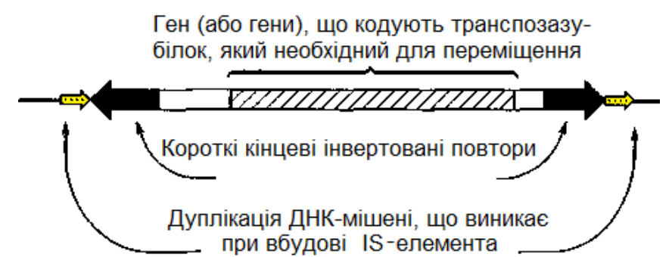
У геномі бактерій є присутньою, як правило, невелика кількість їх до копій: у геномі E. coli IS1 зустрічається у 6–10 копіях, а IS2 – у 5 копіях.
Характеристика типових IS-елементів Е.coli представлена в табл.:

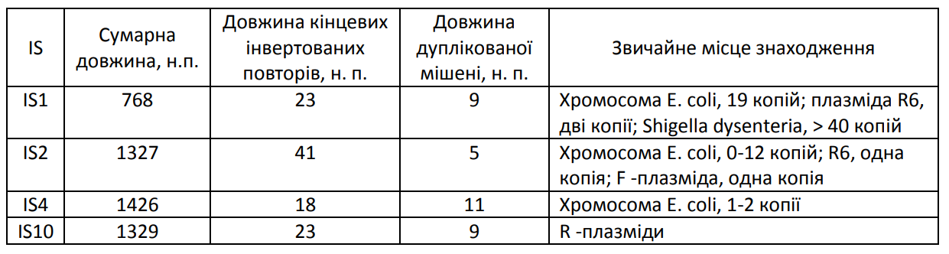

Транспозиція відбувається двома шляхами: 1) консервативним: залишаючи одну ділянку IS-елемент вбудовується в іншу; 2) реплікативним: синтезується копія, яка вбудовується в іншу ділянку геному. Вбудовування, зазвичай, здійснюється у ділянках багатих А/Т. При вбудовуванні в нову послідовність ДНК IS-елементи викликають невелику дуплікацію: подвоєна ділянка з двох сторін фланкірує IS-елемент, який вбудувався.
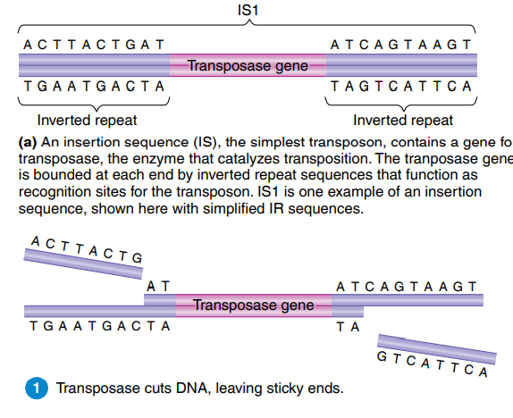
Значення IS-елементів:
1. Беруть участь у мутаційній мінливості мікроорганізмів – інсерціях та делеціях. Інсерція IS-елементів у бактеріальну ДНК призводить до синтезу неповноцінного білка. При вбудовуванні деяких IS-елементів по обох їхніх кінцях відбувається подвоєння невеликої ділянки хромосоми розміром 5-9 п.н. З меншою частотою (10⁻³-10⁻⁴) IS-елементи призводять до делецій в прилеглих генах: залишаючи ДНК, IS4 вирізує ділянки хромосомальної ДНК з обох своїх кінців.
2. Є генетичними маркерами виду чи роду бактерій.
Деякі IS послідовності специфічні для певних видів мікроорганізмів, що дозволяє їх використовувати для видової ідентифікації бактерій
3. Є місцем розпізнавання та вбудовування плазмід та генно-інженерних векторів. Плазміди та генно-інженерні вектори вбудовуються в бактеріальну хромосому в області IS послідовностей.
4. Беруть участь у регуляції функцій генів – активації чи репресії, тому що несуть у своєму складі промотори або репресори генів або їх компоненти. Наприклад, формування резистентності до метронідазолу у анаеробних мікроорганізмів пов'язано з активацією тих, що мовчать генів A, B, C, D, E в результаті вбудовування IS-елементів, що несуть промотори цих генів.

Транспозони (Tn-елементи) - сегменти ДНК, які мають такі ж властивості, що і IS елементи та ще один- декілька структурних генів. Ці гени не мають безпосереднього відношення до транспозиції (гени стійкості до антибіотиків, гени токсинів або гени додаткових ферментів клітинного метаболізму).
Транспозони позначають Tn з числовим індексом, наприклад Tn 4556. Їх розмір більший за IS-елементи і становить 2,500–7,000 п.н. На обох кінцях Tn знаходяться прямі або інвертовані повтори, за якими транспозаза розпізнає їх та вирізає. Частоту транспозицій Tn можна порівняти з частотою мутацій.
Залежно від структури виділяють два класи транспозонів:
1. Збірні (Tn 5, 9, 10, 903 та 1681). Складаються з фенотипового модуля (гени резистентності) і двох елементів, що розташовуються по краях IS, орієнтованих в одному або протилежних напрямках. IS-елементи забезпечують переміщення транспозонів, але можуть залишати його та переміщатися самостійно.
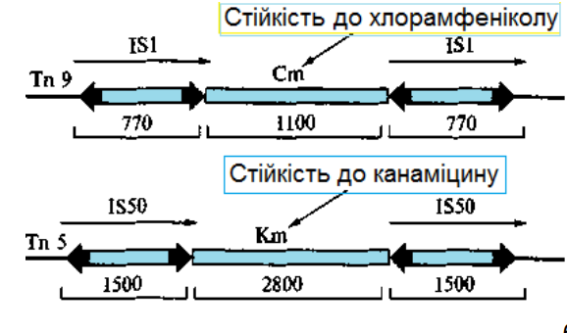
Tn10, що має по краях дві копії IS10, піддається перенесення з частотою 10^{–7}. Цей транспозон вбудовується переважно у ділянках з послідовністю GCTNAGC (при вбудовуванні ця ділянка подвоюється), як правило, повністю безпомилково вирізується, але в деяких випадках у процесі ексцизії може захоплювати з бактеріальної хромосоми додатково 50 п.н.
2. Комплексні (Tn 1, 3, 4, 7, 501 та 551). Складаються з фенотипового модуля (декілька генів резистентності) і по краях мають непрямі повтори розміром 30-40 п.н. Функціонують як єдине і неподільне ціле. Частота транспозицій комплексних транспозонів становить 10⁻⁴ -10⁻⁶. Більшість із них при вбудовуванні виявляють сайт-специфічність: Tn7, наприклад, має лише одну ділянку вбудовування у хромосому E. coli. Деякі транспозони (Tn3) забезпечують «імунітет» клітини до вбудовування ідентичних транспозонів.
Бактеріофаг µ, або мутатор, також відноситься до комплексних транспозонів. Цей найскладніше організований транспозон містить 38000 п.н. і на його кінцях знаходяться інвертовані повтори розміром 11 п.н. Він не має певного сайту вбудовування у бактеріальну ДНК, у процесі вирізування з неї зазвичай захоплює ділянку розміром 10% свого розміру.
Механізми переміщення мобільних елементів бактерій. Існує два типи транспозицій з одного генома в іншій. В ході транспозиції першого типу коінтеграційного, донорний геном, який несе IS-елемент або транспозон, зливається з реципієнтною молекулою ДНК. Реплікація за рахунок клітинного реплікативного апарату призводить до подвоєння мобільного елементу. Утворюється проміжний коінтеграт з дуплікацією мобільного елементу. Щоб стався розподіл коінтеграту на початкові реплікони (один з яких придбав би нову копію мобільного елементу), потрібна дія продукту гена tnpR – резолвази (resolution - дозвіл), яка розрізає коінтеграт на початкові реплікатори.

Транспозиція другого типу називається простим вбудовуванням. Мобільний елемент переміщається в новий локус генома, при цьому ніяких інших перебудов, окрім дуплікації сайту мішені, не відбувається, але при цьому ділянка ДНК, звідки вирізається транспозон, втрачає свої функції. Цей вид транспозиції іноді називають консервативним (нереплікативним). Для завершення процесу буде потрібно лише обмежений репаративний синтез ДНК.
Функції. Транспозони беруть участь у регуляції активності генів, інактивуючи їх чи активуючи. Здійснюють горизонтальне перенесення генів, наприклад, вірулентності чи резистентності, зумовлюючи розповсюдження стійкості до антибіотиків серед мікроорганізмів. У складі транспозонів між різними геномами можуть мігрувати також гени стійкості до певних лікарських препаратів за схемою: плазміда → геном бактеріофага → геном бактерій → плазміда.
Загалом, до транспонозів відносять ті гени, які є в плазмідах. Нерідко присутність у складі плазміди того або іншого гена обумовлена наявністю в послідовності плазмідної ДНК відповідного транспозона. Він може бути побудований так само, як IS-елемент, але з додатковим геном. Проте важливо відмітити, що часто два IS-елемента, що виявилися поблизу один від одного, здатні переміщатися разом, одночасно переносячи розташований між ними сегмент ДНК. Таким чином, транспозон можуть утворювати два розміщених поруч IS -елемента. Транспозони і IS-елементи відповідальні за цілий ряд генетических явищ у бактерій.
Вбудовування мобільного елементу в будь-який ген може привести до його інактивації. Крім того, деякі IS-елементи і транспозони викликають генетичну нестабільність поблизу від місця своєї локалізації: в околицях елементу помітно підвищується частота делецій і інверсій, причому одна з меж перебудови завжди співпадає з одним із кінців IS-елемента, автономного або у складі транспозона. Мобільні елементи також викликають транслокації.

Генетична мінливість бактерій. Мобільні елементи викликають генетичну нестабільність поблизу від ділянки своєї локалізації, особливо в процесі реплікативного механізму транспозиції. Залежно від того, як внесені розриви в ДНК-мішень, вийде або делеція, або інверсія генетичного матеріалу між місцем розташування транспозона і мішенню його переміщення. У зв'язку з цим цікаво відмітити, що хромосоми споріднених видів бактерій відрізняються одна від одної багаточисельними перебудовами такого типу.
Мобільні елементи відіграли істотну роль у дивергенції і видоутворенні бактерій. Вбудовування IS-елементів поблизу гена, що «мовчить», може призводити до його активації за рахунок транскрипції з промотора IS-елемента, що змінює регуляцію бактеріального гена. Дуже важливо, що мобільні елементи служать рухливими ділянками гомології, рекомбінація між якими може призводити до дуплікації генів. Вважається, що дуплікація – один з основних шляхів еволюційного виникнення нових функцій. "Зайва" копія гена виходить з під тиску природного добору і має можливість накопичувати зміни. Найчастіше це приводить до втрати певної функції, але іноді може з’явитися ген з новими функціями.
Не можна забувати і той факт, що клітина може отримати селективну перевагу за рахунок придбання у складі транспозона гена, який сам по собі здатний виявитися вигідним для бактерії в певних умовах. Дійсно, на транспозонах "мандрують" гени стійкості до різних бактеріальних отрут, у тому числі до важких металів і антибіотиків, гени додаткових метаболічних шляхів, що дозволяють використовувати незвичайне джерело вуглецю, нарешті, гени деяких токсинів, бактерій, що робить їх патогенними і дозволяє тим самим істотно змінити спосіб життя. Сказане в рівній мірі відноситься і до плазмід, оскільки більшість корисних для клітини-хазяїна плазмідних генів знаходиться у складі транспозонів

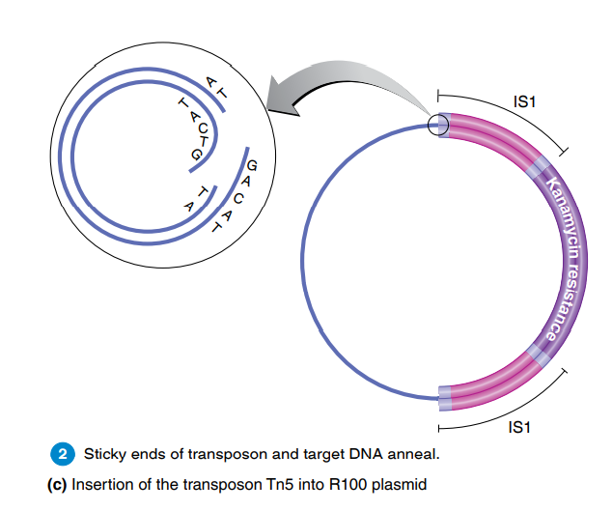

Інтегрони. Відповідають за сайт-специфичну рекомбінацію.
Інтегрони - дрібні генетичні елементи, що містять промотор і ген тирозинової рекомбінази - int, який розпізнає і забезпечує вбудовування в сайт att I бактерійної хромосоми. Не містять гени, що відповідають за транспозицію. Здатні з'єднуватися з касетами генів, що кодують резистентність і інші ознаки, при цьому генетичні касети повинні містити гени, що забезпечують рухливість, і елемент розміром 59 п.н.
Найпростіше побудований інтегрон має такі основні компоненти, які забезпечують основну функцію інтеграції/видалення генів та спрямування їхньої експресії:
1) ген intl, що кодує сайт-специфічну рекомбіназу — інтегразу (IntI);
2) att l ділянку для інсерції генетичної касети (ГК);
3) промотор Рс , під який забудовується безпромоторна відкрита рамка зчитування (ВРЗ) ГК – генетичної касети. Такий модуль локалізований на 5'-кінці інтегрону.
Відомі на сьогодні ГК складаються з однієї або багатьох ВРЗ та асоційованих з ними рекомбінаційних ділянок, які мають центральну послідовність розміром 59 п. н., та звуться 59 п. н. або attC елементами. Кільцева касета вбудовується в attl ділянку інтегрона або в рекомбінаційний attC сайт захопленої раніше касети через сайт-специфічну рекомбінацію, опосередковану інтегразою IntI .
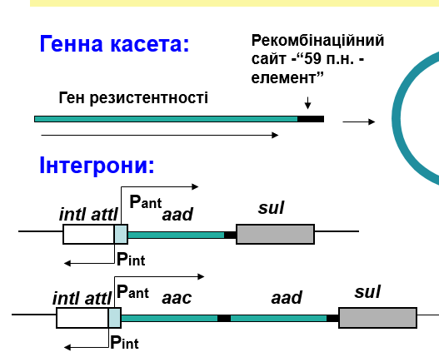
Побудова attl І сайта у різних інтегронів є різною, за винятком однієї спільної ознаки: ці ділянки мають таку ж консенсусну послідовність ДНК, як і attC сайт ГК.
Такі численні події можуть призвести до багатьох забудов і утворення структури, яка може вбирати в себе велику кількість касет. В інтегронах кожен ген межує з attC елементом і, таким чином, у будь який час може бути видаленим з його контексту. Отже, ГК формують варіабельну частину інтегрона, стабільність якої залежить від умов існування організму.
Білки, які кодуються ГК, практично не представлені ферментами основних біохімічних схем, отже, вони не є життєво необхідними. Проте ці гени можуть кодувати додаткові функції, які надаватимуть бактеріям переваги у пристосуванні до нових умов довкілля.
інтегрони, за рідкісним винятком, не можуть самостійно мігрувати між бактеріями. Проте перебуваючи у складі МГЕ, вони знаходять все більше нових хазяїв. Деякі з них є частиною складних транспозонів і локалізуються на трансмісивних плазмідах, що дає їм змогу швидко розповсюджувати ГК та адаптувати бактерійні популяції до умов довкілля. Гени, які переміщуються серед прокаріотів разом з некодуючими послідовностями ДНК, формують метагеном популяції або пластичний додаток до основного геному. У деяких бактерій він складає до 1/5 геному

